Calluna – von der Kulturlandschaft zur vielfältigen Lebensart
Züchtungen der Blume des Jahres 2019 begeistern mit Form- und Farbvarianten
(GMH/Azerca) Mit Waldbränden schufen Bauern eine Weidelandschaft. Die ständige Beweidung ließ dann über Jahrtausende weitreichende Heidelandschaften entstehen, in denen sich viele Tier- und Pflanzenarten tummeln, die auf der Roten Liste gefährdeter Arten stehen. Die Loki-Schmidt-Stiftung hat daher 2019 die Besenheide Calluna vulgaris zur Blume des Jahres gekürt. Ziel ist, auf die reichhaltige Flora und Fauna aufmerksam zu machen und mit entsprechender Pflege die Heidelandschaft weiterhin als Kulturerbe zu erhalten.
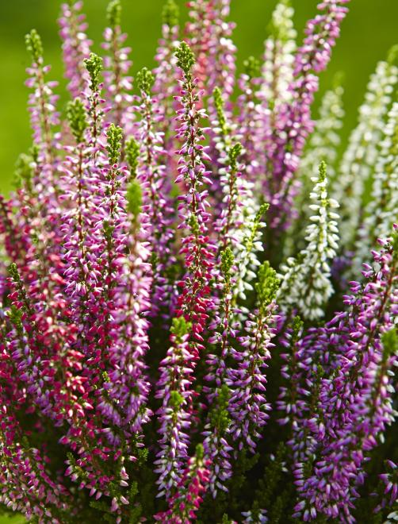
Bildnachweis: GMH/Azerca

Bildunterschrift: Aus der hell-lilafarbenen Wildform von Calluna vulgaris schufen Züchter in jahrzehntelanger Kreuzungsarbeit ein Feuerwerk an Farben bei Blättern und Blüten.

Bilddaten in höherer Auflösung unter:
https://www.gruenes-medienhaus.de/download/2019/05/GMH_2019_20_22.jpg

Von August bis September taucht die Besenheide – auch Sommerheide genannt – die Landschaft mit ihren Blüten in zarte Lilatöne, so dass ein Besuch der Heide mit grenzenloser Pracht fasziniert. Aus der gleichförmig scheinenden Fülle haben wiederum Menschen Neues gezaubert: eine unglaubliche Farb- und Formenvielfalt bei Callunen.
Man braucht einen genauen Blick, Geduld und Leidenschaft, um aus dem lila Farbenmeer kleine Farbdifferenzen auszulesen und die Unterschiede zu verstärken. Ende der Siebziger Jahre begann der Züchter Kurt Kramer mit dem Sammeln, Kultivieren und gezielten Vermehren. Heute haben er und später hinzugekommene Züchter eine Farbskala der Blüten von Weiß, Rosa-Rottönen bis hin zu dunklem Lila geschaffen, mit vielen Farbnuancen. Damit nicht genug, deckt das Laub nun alle Grüntöne bis zu Graugrün/Silber ab und kann auch gelbgrün oder orangefarben sein. Sogar fast schwarz erscheinende Blätter sind aktuell auf dem Markt. Die beiden Farbpaletten bei Laub und Blüte sind in unzähligen Mischungsvarianten einzelner Sorten erhältlich. Zudem wurde der Blütenreichtum verstärkt. Die „Laubschönen“ hingegen glänzen ganz ohne Blüten. Und wie! Einige bestechen durch besondere Wuchsformen – stehend, hängend, in sich gedreht und: seesternförmig!
Wandelbare Schönheit
Mit Callunen kann man wohl alles machen? Floristen und Pflanzenfreunde sehen das eindeutig so. Wurde Heide generell früher oft in den Garten oder Friedhof gepflanzt, haben Callunen Balkon und Terrasse schon länger erobert. Heute spielen sie in Gaststätten als Dekoration auf oder zieren auch oft Geschäfte in schönen Töpfen. Denn für die heimische Sommerheide spricht, dass sie sehr lange haltbar und winterhart ist und zudem mit ihrer Farb- und Formvarianz höchst wandelbar. Eine individuelle Note ist bei Calluna so einfach zu erreichen: Sie ist wohldrapiertes Geschenk, Herbstdekoration mit Kürbis und Hagebutten, edle Begleitung in Schalen bis hin zur vorweihnachtlichen Dekoration. Die Sommerheide erscheint so wechselhaft – kein Wunder, dass sie seit Jahren die beliebteste Beet- und Balkonpflanze ist.
Mit diesen vielfältigen und pflegeleichten Sorten erhalten wir auch in Städten unsere Kultur und Lebensart, uns mit Pflanzen zu umgeben und uns mit ihnen wohlzufühlen. Und das vom Sommer bis in den Winter hinein – mit den heimischen Callunen, die früh oder spät blühen. Die Leuchtkraft der Callunenblüten verschönert die triste Zeit im Herbst und strahlt bis in den Winter.
Heide schmückt bereits in der Gärtnerei die Felder
Die Farbvielfalt von Heide teilt die Kulturflächen der Gärtnereien in bunte Streifenmuster ein. Denn die Callunen stehen in Sorten unterteilt hinter- und nebeneinander. „Ein Blick über das bunte Feld erfreut das gesamte Team in der Heidesaison, berichtet Carolin Melle, Inhaberin der gleichnamigen Gärtnerei in Ganderkesee. „Besonderen Spaß macht es auch, die Sorten in Trios oder Quattros – also drei oder vier Sorten in einem Topf - zu mischen. Wir probieren mit neuen Sorten auch stets neue Kombinationen aus.“ Verkaufsfertige Pflanzen sind meist eineinhalb Jahre alt und haben als kleiner, 3 cm großer Steckling die Karriere als Heidepflanze begonnen.
-----------------------------------------------
[Kastenelement]
Extra-Tipp
Sommer- und Winterschmuck
Calluna vulgaris heißt auch Sommerheide, weil sie im Sommer die Heidelandschaft mit einem sanften Lila überzieht. Die neugezüchteten Sorten des heimischen Kleingehölzes schmücken Balkon oder Garten mittlerweile aber verstärkt im Herbst und Winter. Sommerblühende Sorten blühen ca. 4 Wochen, die herbstblühenden und späten Sorten tragen ihre Blütenfarbe sogar 8-10 Wochen.
_________________________
UNSER ZUSATZANGEBOT:
Zu diesem Mediendienst bieten wir Ihnen zusätzlich folgende Bildmotive an, die Sie ohne Registrierung unter
https://www.gruenes-medienhaus.de/artikel/18811
herunterladen können:

